**Estimados padres de familia es nuestra oración que Dios le siga guardando y bendiciendo cada día, por este medio le informamos lo siguiente:**

1. La profesora Kimberly Xiomara Pérez Villagrán, encargada del grado de Párvulos ha comunicado que estará contrayendo nupcias, motivo por el cual ha solicitado a Dirección de preprimaria y Control Académico se le brinde licencia por Matrimonio; Colegio Bautista Shalom en observancia y cumplimiento a lo indicado en el Código de Trabajo otorgara un permiso de cinco (5) días a partir del lunes 16 al viernes 20 de agosto de 2021.
2. Comprometidos en brindarles una Educación de calidad y sin interrupciones activamos el protocolo que corresponde para estos eventos, razón por la cual las clases de Párvulos brindadas por la profesora Pérez Villagrán estarán cubriéndose por la directora del nivel Zaida Lemus durante la Licencia Matrimonial, con excepción del día jueves 19 de agosto de 2021 debido a proceso de vacunación de la Directora Zaida Lemus, para lo cual se programaron actividades por medio de **CLASSROOM**.
3. **Les compartimos** la forma en la cual se estará cubriendo el horario de clases, solicitándoles tomar en cuenta:
   1. Para los periodos a cubrirse por Dirección se utiliza el enlace de Zoom de Miss Zaida Lemus.
   2. Para los periodos indicados **“CLASSROOM”**, se utiliza el enlace de la profesora Kimberly Pérez Villagrán.

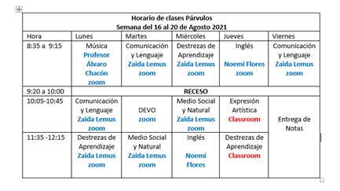

1. De antemano oramos para que Dios Bendiga a la profesora Kimberly Xiomara Pérez Villagrán por el inicio de esta nueva etapa de vida; y a ustedes les agradecemos por su comprensión y seguimiento a lo expuesto.

**DIRECCION Y COORDINACION ACADEMICA**

